
Об утверждении схемы пастбищеоборотов Баянаульского района на основании геоботанического обследования пастбищ
Постановление акимата Баянаульского района Павлодарской области от 25 апреля 2019 года № 135/4. Зарегистрировано Департаментом юстиции Павлодарской области 30 апреля 2019 года № 6322
В соответствии с подпунктом 10) пункта 1 статьи 31 Закона Республики Казахстан от 23 января 2001 года "О местном государственном управлении и самоуправлении в Республике Казахстан" и подпунктом 3) пункта 1 статьи 9 Закона Республики Казахстан от 20 февраля 2017 года "О пастбищах", акимат Баянаульского района ПОСТАНОВЛЯЕТ:
1. Утвердить схему пастбищеоборотов Баянаульского района на основании геоботанического обследования пастбищ согласно приложению к настоящему постановлению.
2. Контроль за исполнением настоящего постановления возложить на заместителя акима района Ахметова М. К.
3. Настоящее постановление вводится в действие со дня его первого официального опубликования.
Аким района | О. Каиргельдинов
Приложение
к постановлению акимата
Баянаульского района от "25"
апреля 2019 года № 135/41
Схема пастбищеоборотов Баянаульского района
на основании геоботанического обследования пастбищ
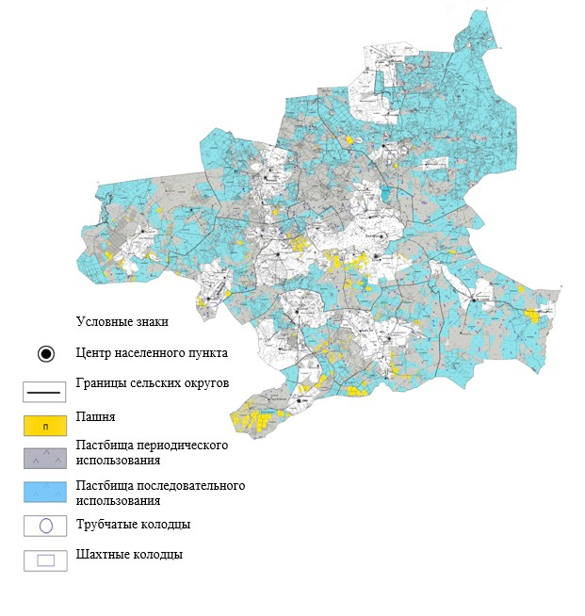

© 2012. РГП на ПХВ «Институт законодательства и правовой информации Республики Казахстан» Министерства юстиции Республики Казахстан

